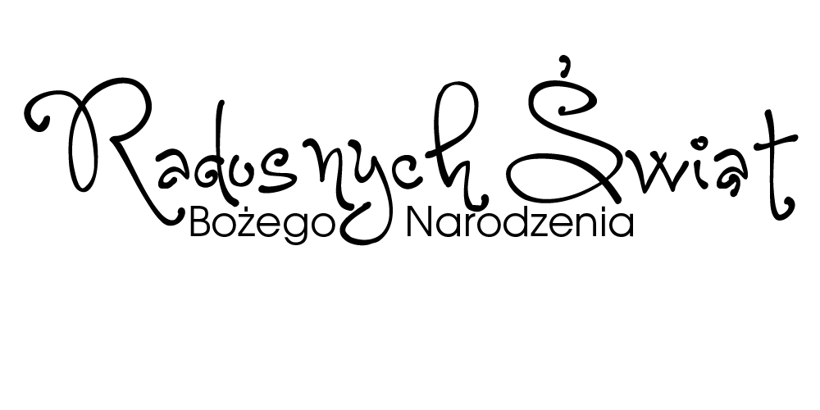
Niech czas Świąt Bożego Narodzenia będzie pełen atmosfery radości, wytchnienia i zatrzymania od codziennego pędu.
Życzymy, by Święty Mikołaj przyniósł Wam i nam wszystkim najpiękniejszy prezent - dużo miłości!
Życzymy pięknych, rodzinnych i białych Świąt wszystkim Nauczycielom i Pracownikom Szkoły, Uczniom i ich Rodzinom.
Wesołych Świąt i szczęśliwego Nowego 2016 Roku !
Dyrekcja Szkoły Podstawowej Nr 2 im. Białych Górników w Kłodawie


